**Ministerul Educației al Republicii Moldova**

**Universitatea Tehnică a Moldovei**

**Facultatea Calculatoare, Informatică și Microelectronică**

**Departamentul Ingineria Software și Automatică.**

**Raport**

Lucrarea de laborator nr.1

Disciplina: Limbaje Formale și Automate

Tema: Gramatici regulate.

Varianta: 5.

**Efectuat**: st.gr. TI-207 Bunescu Gabriel

**Verificat**: lect. sup. Duca Ludmila

Chișinău 2021

# I.Scopul lucrării:

1. Construirea unei gramatici regulate;
2. De construit 14 producții și 5 cuvinte cu arborii lor de derivare pe baza gramatici de tip 3;
3. De construit 5 producții de tip 2 și 5 producții de tip 1;

**Mersul lucrării:**

1. Pentru gramatica formală G=($V_{N}$, $V_{T}$,P,S) să se construiască 5 șiruri care aparțin limbajului, iar lungimea acestuia să nu fie ma mică decât $V_{N+2}$
2. Pentru fiecare cuvânt să se construiască arborele de derivare
3. Construirea automatului finit al acestei gramatici

VN = {S,F,L}

VT = {a,b,c,d,e}

P = {1. S → bS

2. S → aF

3. F→cF

4. F→dF

5. F→eF

6. F→aL

7.L→aL

8. L→c

9. L→a }

De construit 5 cuvinte lungimea cărora să fie VN + 2 → 5

1. S→bS→baF→badF→badaL→badac (1 2 4 6 8)

S→S→F→F→L

↓ ↓ ↓ ↓ ↓

b a d a c

1. S→aF→acF→acaL→acacL→acaccL→acaccc (2 3 6 7 7 8)

S→F→F→L→L→L

↓ ↓ ↓ ↓ ↓ ↓

a c a c c c

1. S→bS→baF→badF→badcF→badcaL→badcacL→badcacc (1 2 4 3 6 7 8)

S→S→F→F→F→L→L

↓ ↓ ↓ ↓ ↓ ↓ ↓

b a d c a c c

1. S→aF→adF→adeF→adeeF→adeea (2 4 5 5 9)

S→F→F→F→L

↓ ↓ ↓ ↓ ↓

a d e e a

1. S→bS→baF→baeF→baecF→baecaL→baecac (1 2 5 3 6 8)

S→S→F→F→F→L

↓ ↓ ↓ ↓ ↓ ↓

b a e c a c

* Metoda analitică.
* Q = {S,F,L,X}
* Σ= {a,b,c,d,e,}
* P={X}, q0={S}

1. δ(S,b) = S
2. δ(S,a) = F
3. δ(F,c) = F
4. δ(F,d) = F
5. δ(F,e) = F
6. δ(F,a) = L
7. δ(L,c) = L
8. δ(L,c) = X
9. δ(L,a) = X

* Metoda graf.

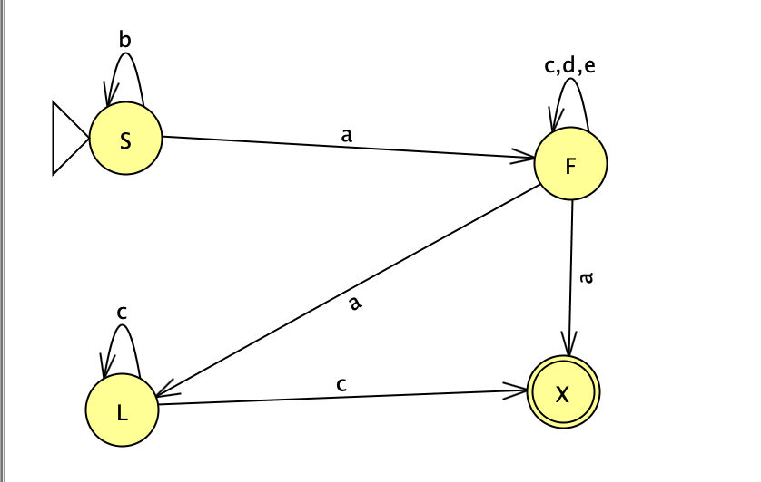

Figura 6. Prezentarea sub formă de graf a automatului finit.

* Metoda tabel.

Tabelul 1. Prezentarea sub formă de tabelă a automatului finit.

|  |  |  |  |  |  |
| --- | --- | --- | --- | --- | --- |
|  | a | b | c | d | e |
| S | F | S |  |  |  |
| F | L |  | F | F | F |
| L | X |  | L,X |  |  |
| X |  |  |  |  |  |

**Concluzie:**

Pe parcursul elaborării acestei lucrări de laborator eu am studiat despre lucru cu Automate finite, am studiat despre tipurile de gramatică și cu ajutorul acestora am construit 5 cuvinte lungimea cărora este determinată după formula Vn + 2 și care nu trebuie să fie mai mică decât aceasta, apoi am reprezentat rezultatul prin 3 metode care sunt: Metoda analitică, grafică, și metoda de tabel și am construit arbori de derivare cu ajutorul programului JFLAP.